**第六次上机实验：**

实验目的：

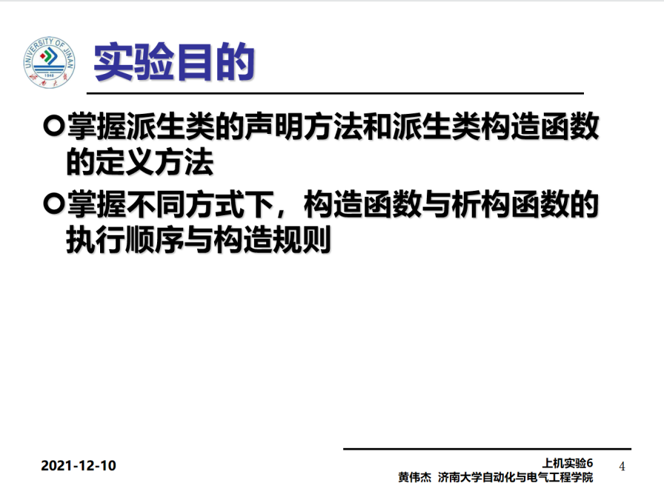

程序代码:

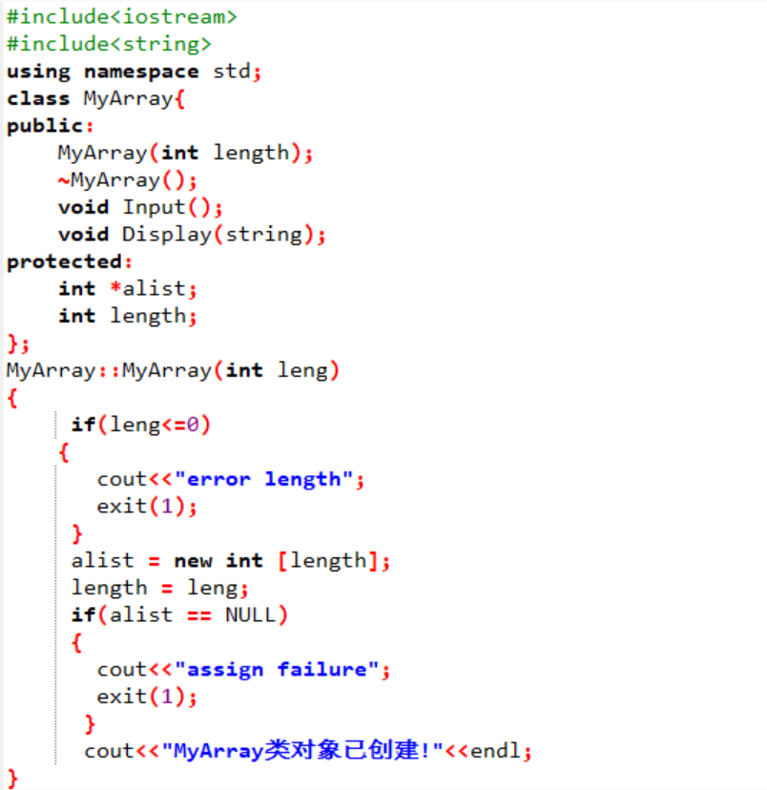

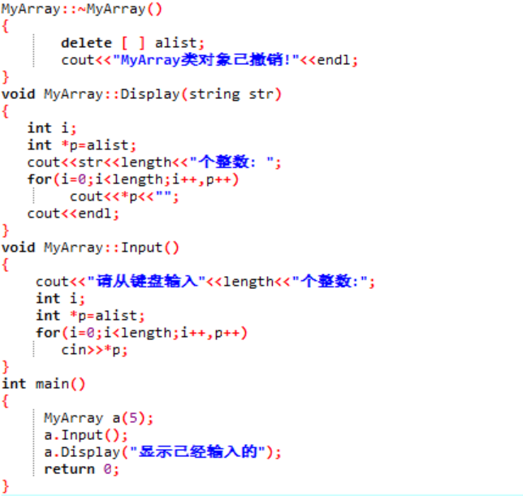

实验结果：

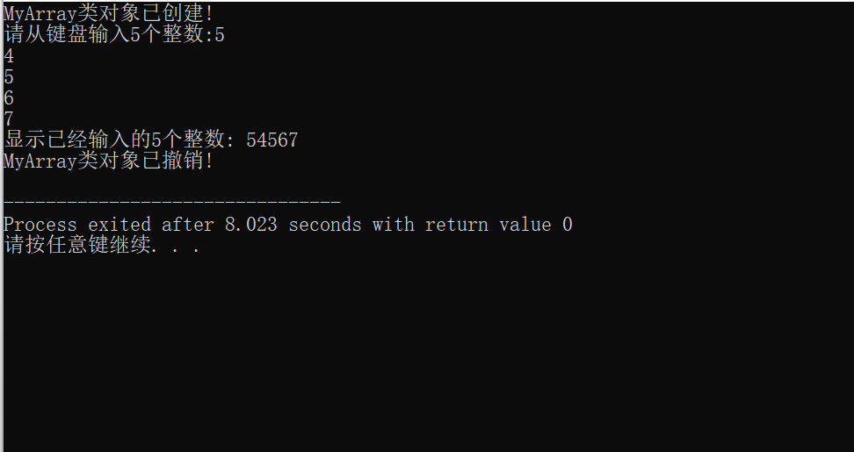

实验总结：

1. 学习使用了派生类的声明方法、构造函数的执行顺序与构造规则。2.知道了一些关于：：使用方法。

3.知道了构造函数和析构函数的使用顺序。